墨香书社内部资料
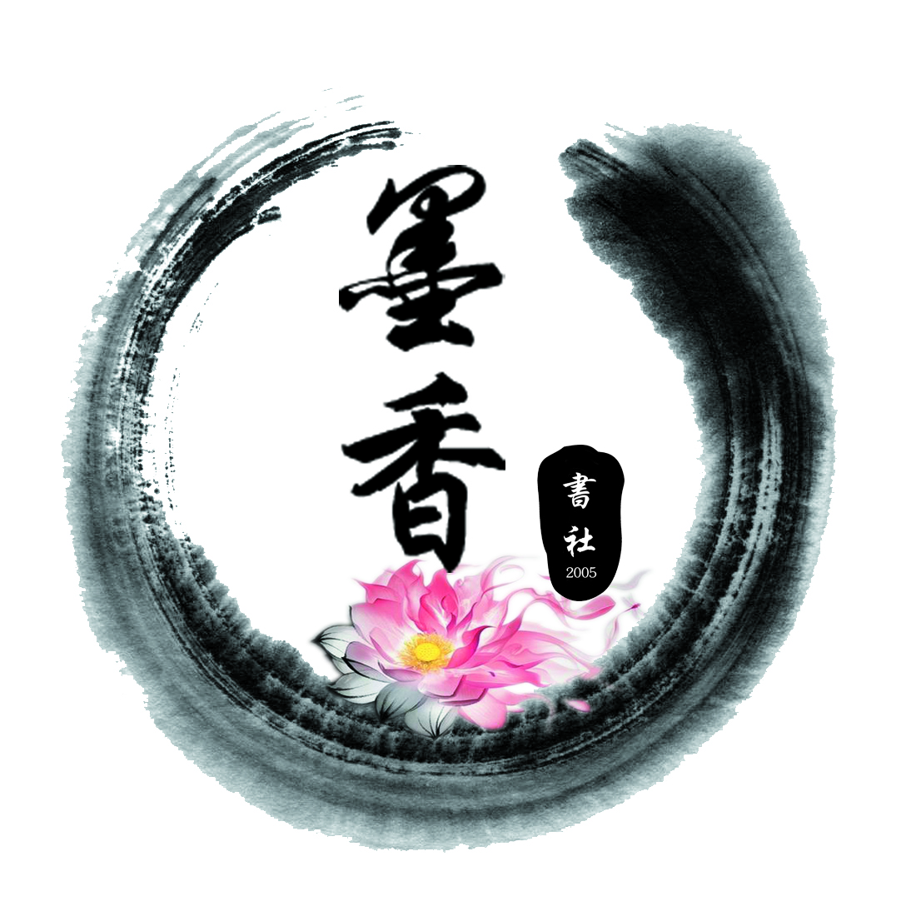

以书养德，以静修身
享宁静闲逸，品墨香幽韵

2015年10月17日

1.毛笔的用笔方法
毛笔常用的用笔方法有中锋、侧锋、露锋、藏锋等许多种。
中锋：书写时，笔锋在笔画的中间行走，
侧锋：书写时，笔锋在笔画的一侧行走
露锋：起笔和收笔时，笔锋外露。
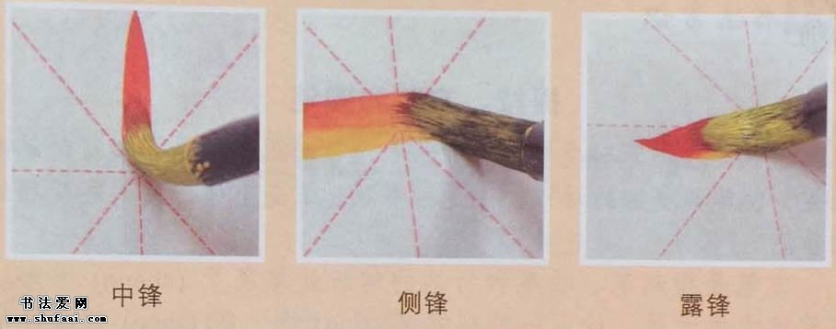
藏锋：起笔和收笔时，笔锋藏在点画中间不外露。
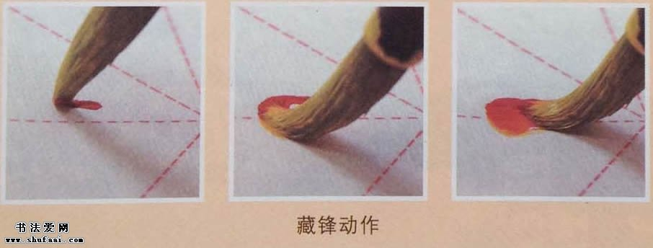
书法常识：提按、方笔和圆笔
提按是在书写时交替出现的基本运笔动作。提是指书写时笔毫轻提，使笔画变细的动作；按是指书写时笔毫下顿，使笔画变粗的动作。
方笔是指起笔、收笔和折笔的转折处笔画呈方形。方笔的力度十足，给人一种刚健挺拔、斩钉截铁的感觉。
圆笔是指起笔、收笔和折笔的转折处笔画呈圆形。圆笔藏头护尾，笔画圆润、饱满、厚重。

2.小横、中横、长横
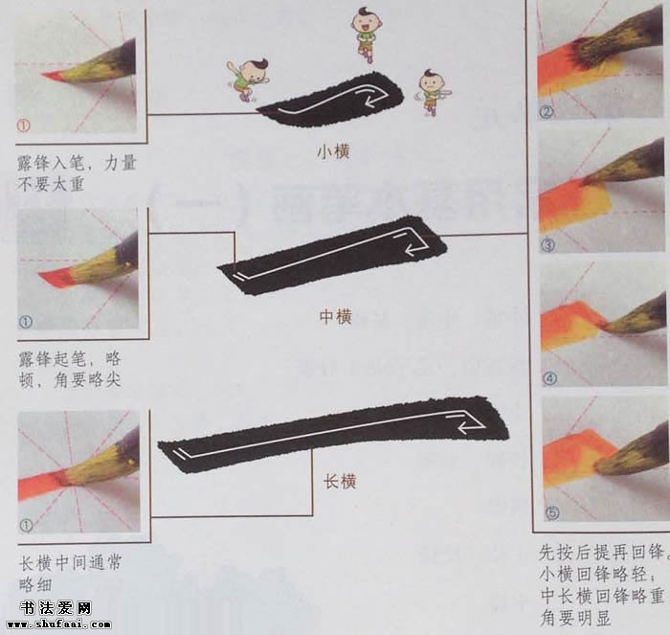
横虽然要写平，但基本上都有轻微的左低右高，术语称为“扛肩”。小横要写得灵巧生动，不可粗笨；中横要结实有力，有时扛肩角度较大。长横往往是一个字的主笔，注意不可太粗，中间略有弯度。
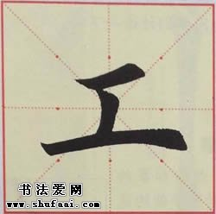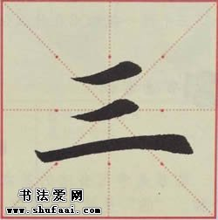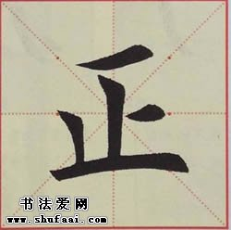
工：小横轻入笔扛肩。竖短粗有力略左倾。长横略扛肩，中间略带拱形。
三：三横等距.前两横短且扛肩。最后一长横略呈 拱形。
正：小横露锋起笔，前细后 粗，稍扛肩。中间小横呈点状。最后长横不可太长，中间略向上 拱起。
3.垂露竖、悬针竖
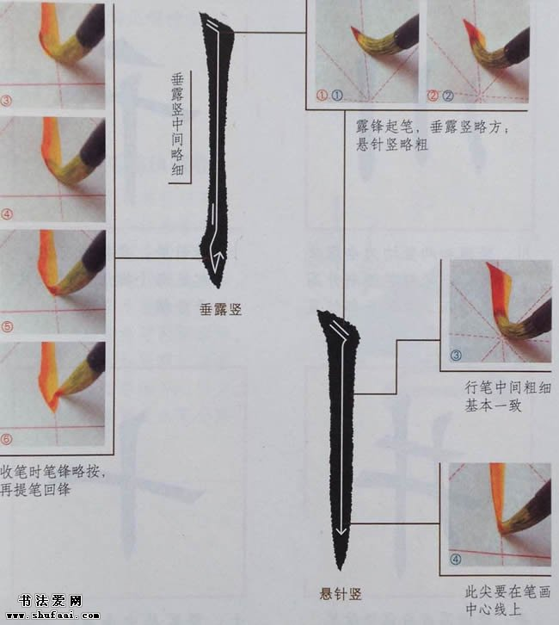
竖在字中起支撑作用，要挺拔有力。垂露竖比较难写，不要把收笔写得太重。悬针竖虽然露锋，但不可把尖写得过长。
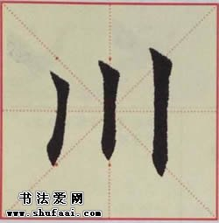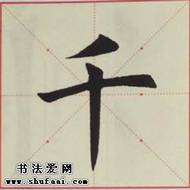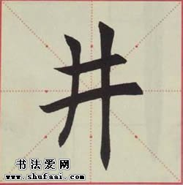
川：竖撇和两竖均为垂露收笔，三笔起笔逐渐升高且等距，收笔底部位置为中、高、低。
千：悬针竖，要挺拔有力，起笔与小撇上角对正且平分横
井：竖撇写成垂露竖收笔，最后一笔垂露竖收笔位置偏低。
4.小撇、中撇
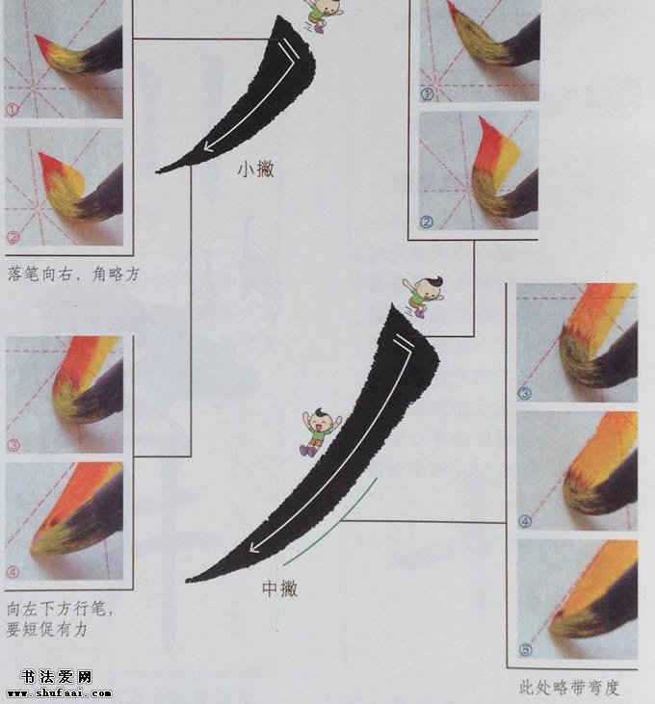
小撇用处广泛，不能太长，收笔需较快。中撇与小撇起笔基本相同，不同之处是快到收笔时略带弧度，整体略粗而有力。
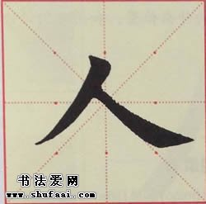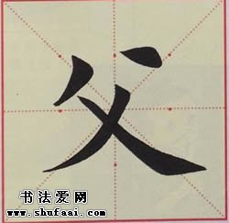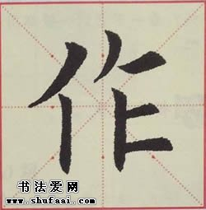
人：中撇起笔略重，笔画饱满较直。撇捺伸展，收 笔处撇高捺低。
父：小撒短促有力，长撇要圆润饱满。撇捺舒展飘逸，收笔处撇高捺低。
作：首撇为中撇，稍厚重。右边的撇为小撇稍细，略带弧度。
5.横撇
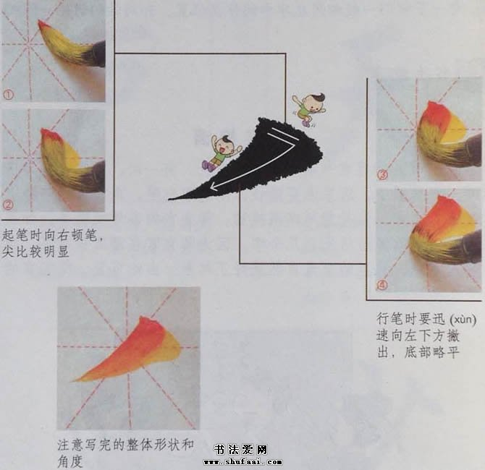
横撇也可称为“撇点”，通常不宜写得太长。八笔后向右顿笔，然后向左下方撇出时，横撇右边的孤角是全笔的关键，这个角要尖一些，不要写得太圆。入笔时笔尖朝向左上方，收笔时笔尖向右，笔尖的转向要自然，边转边提笔。此笔较难，要多练习。
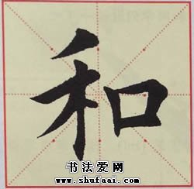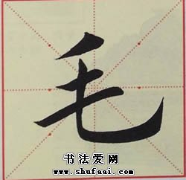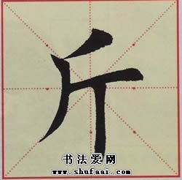
和：横撇与下边的竖对正。“口”最右端与横收笔处基本平齐。
毛：横撇短促有力，下面两横长短不同且扛肩 较大，三笔的间距基本相等。竖弯钩向右伸展而出。
斤：横撇要平一些，不要太斜。竖撇不可太长。
6.正捺、反捺
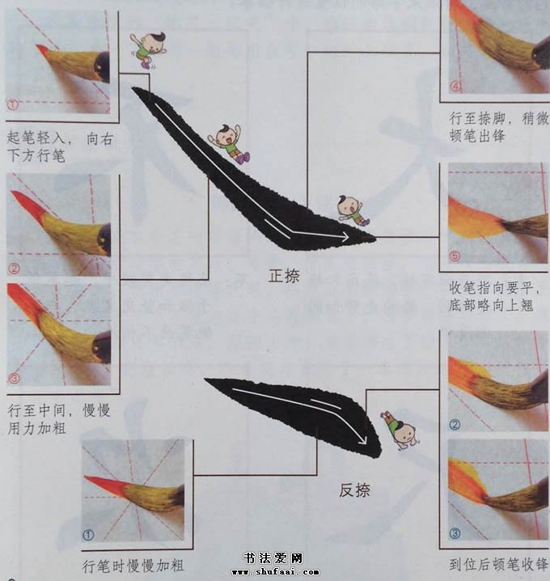
正捺多与撇配合使用，注意与撇的对称关系。
反捺是正捺的变写，反捺起笔略比正捺低，走势也较平。
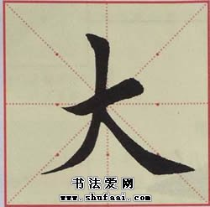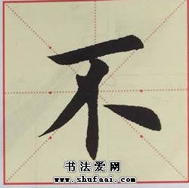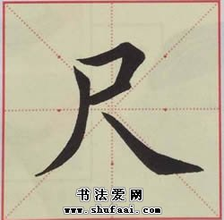
大：捺与撇实接，捺角和捺尖分明，捺的走势如同溜滑梯。
不：反捺走势较平，起笔低于撇和竖交叉点，与其他笔画不相连。
尺：正捺八笔要轻，向右下 直行，收笔时捺尖的指 向要平。
7.平捺
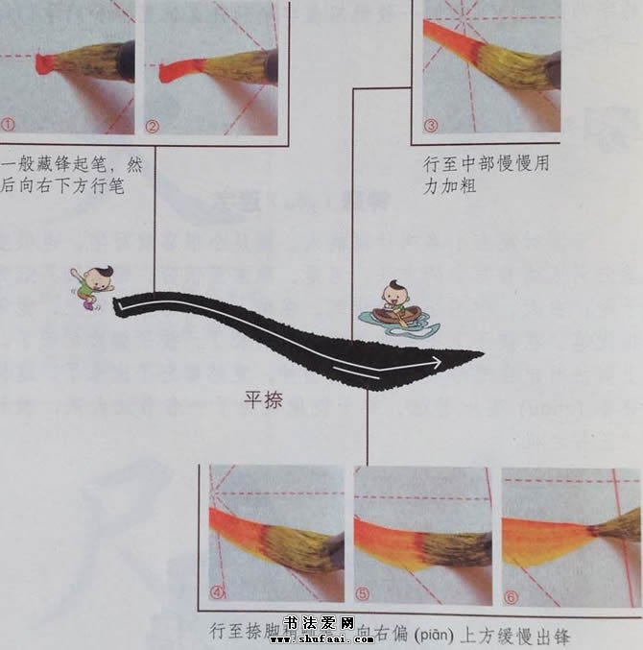
平捺与正捺笔法基本相同，只是平捺整体比较平。写好这一笔往往是全字的关键，要特别准确地把握它的角度和长短。平捺往往也是一个字最长的一笔，所以千万不要写得太粗，以免过于突出。
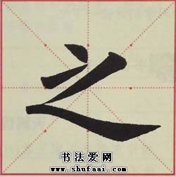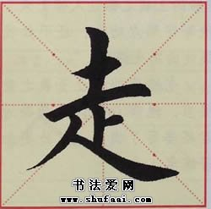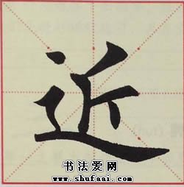
之：该字为古代写法，第二笔分为提和撇两笔。平捺斜度要稍大。
走：平捺斜度大，与撇实接。横笔均扛肩。
近：平捺走向较平，要一波 三折，捺脚勿短。
8.左点 左点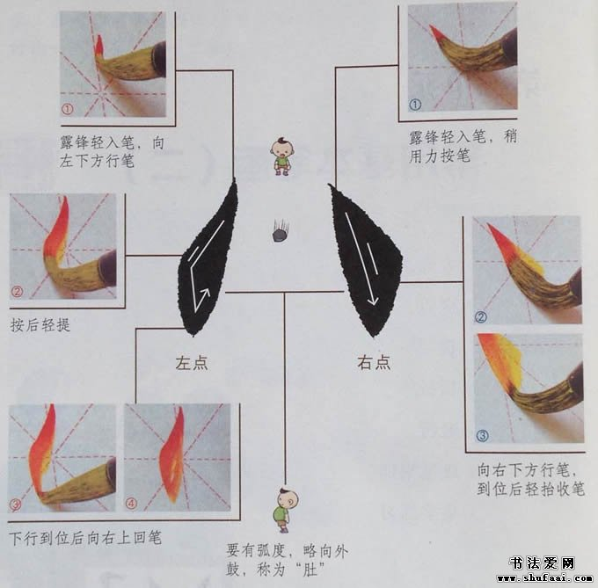
右点是许多笔画起笔的基础、右点经常与左点或其他点联合使用，处于比较重要的地位．，右点的形态为“三角一肚”，要一笔写成，不可回笔。左点的形态也为“三角一肚”，只是一般比右点要瘦一些。
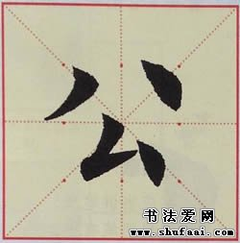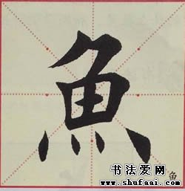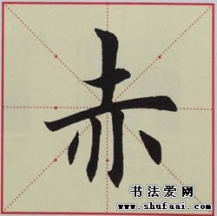
公：上部右点体态饱满，位置比小撇略高且距离较远：下部的右点略竖直。
鱼：左点角度比较竖直，右点起笔指向“田”的右下角，中间两点略小且大小基本相等。
赤：上部竖的起笔较高：下部左点略竖，右点相对微斜。
9.竖点、提点
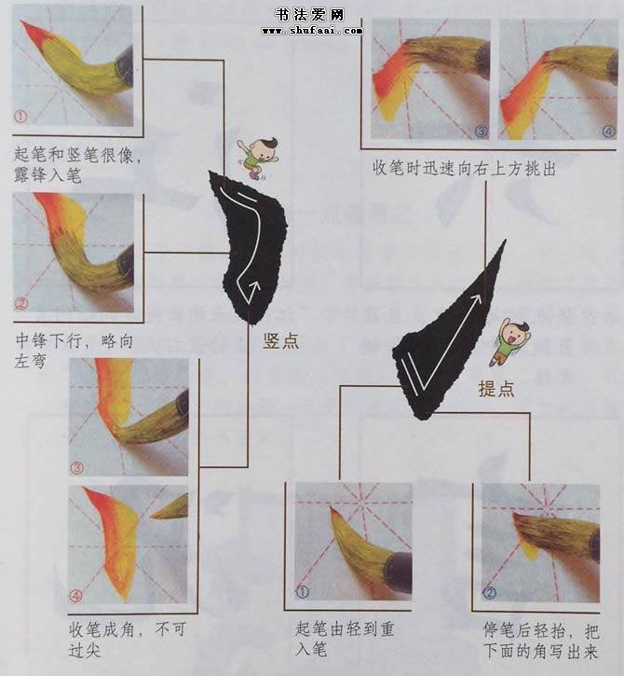
竖点是唐楷中很有特色的一笔，它使全字更加端庄稳重。竖点主要用在“宀”和“亠”上。提点难度较大，难点在于如何使下面的角尖锐提点整体角度要直而向上。
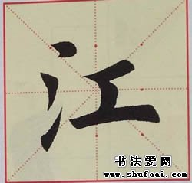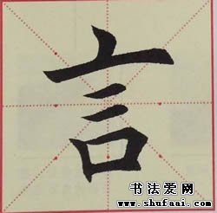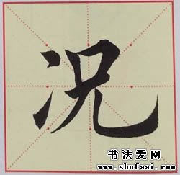
江：提点的出尖方向指向首点的最右端。
言：竖点居于长横中央，与两小横和“口”要对正。
况：两点距离勿远，提点的出尖方向指向首点的最右端。
10.提画
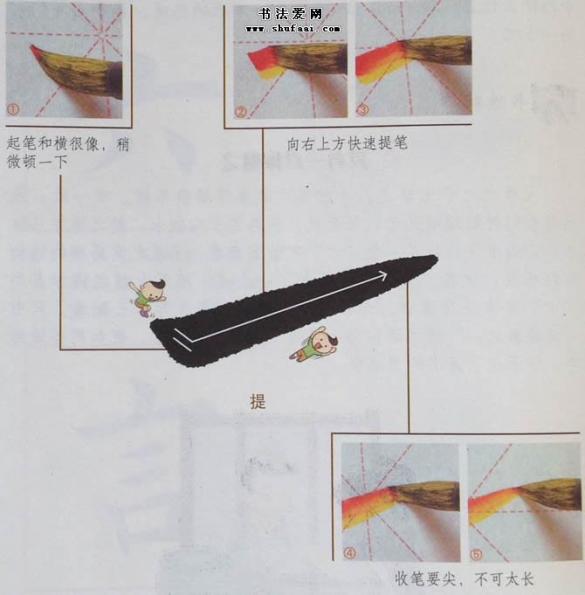
提本来是横，但由于便捷书写的需要，将横写为提，因此收笔要出尖。提难度不大，但要注意最后出尖不可太尖太长。
提主要用在偏旁中，如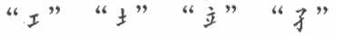等。
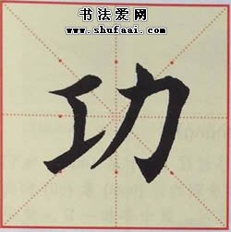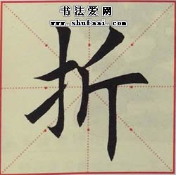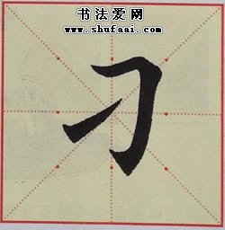
功：提的起笔靠左，扛肩较大，笔画细长。“力”取斜势与“工”上部齐平。
折：提的起笔靠左下，细长有力，提经过竖钩后马上停笔。
刁：提的起笔稍粗，行笔果断有利，底部略带弧状。
11.横折
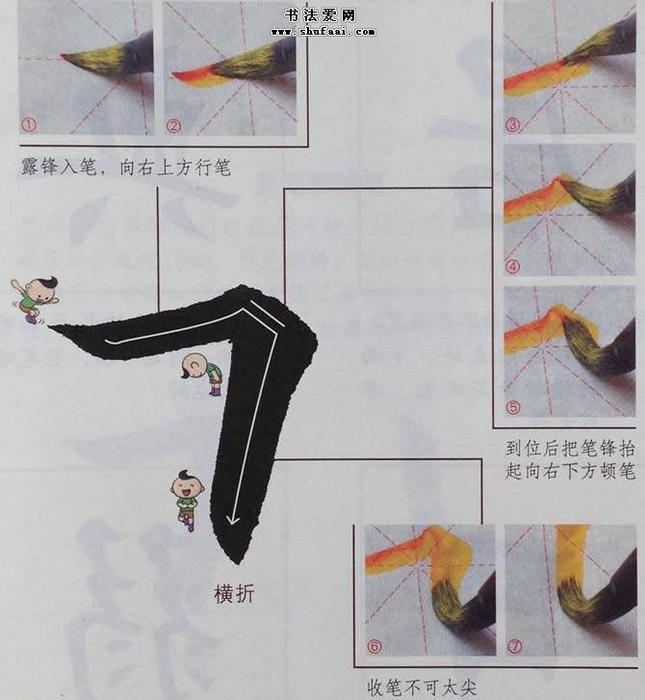
横折是用途极广的一笔。横折实际就是横和竖的连写，连接处（也就是转折处）是金笔的重点。写到横折的转折处时，毛笔不要按得太重，要把折角写得清晰，不可太圆。横折的难点在于根据字不同，转折处的角度也会不同，变化很多。
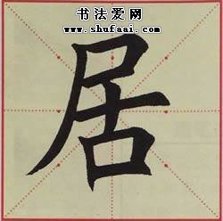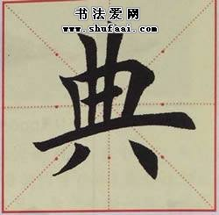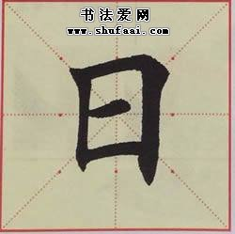
居：上面的横折不可写宽，竖短且向左斜。下面的横折竖笔略长，不可太斜。
典：横折中的横笔平正略细，折笔勿粗，竖笔略向左斜。
日：横细，竖略粗，折笔应轻，不可太粗重。
12.竖折
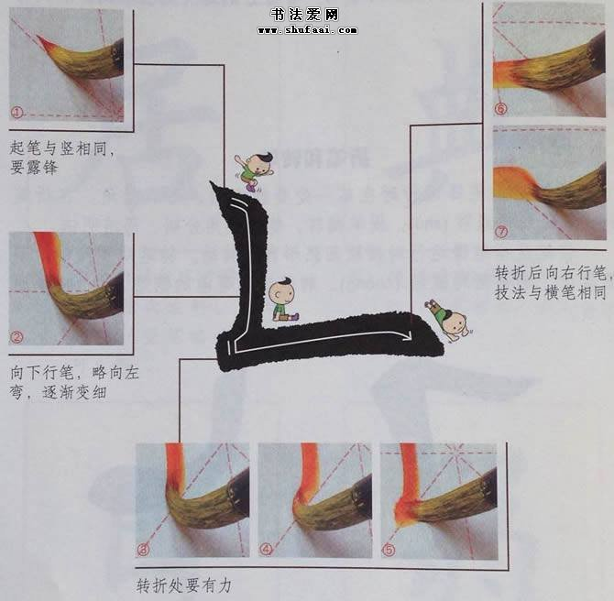
竖折一般是竖短横长。竖笔通常是从粗到细的一个变化过程，横笔恰(qia)恰相反，通常是从细到粗。转折处应强壮有力，折角要方。注意不要把转折写成“活弯（没有角的弯）”，折后横笔一般也要扛肩。
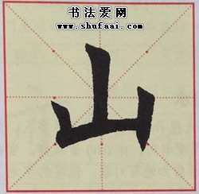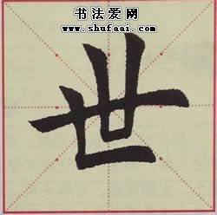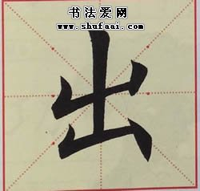
山：竖折的竖笔勿长，略向右倾斜，横笔略扛肩，收笔略细。
世：竖折的竖笔长，下部略细，微向右斜，横笔较平且笔画饱满。
出：竖折的竖笔要短，向左斜度较大，横笔扛肩，收笔略细。

书法知识
折笔和转笔
折笔是指笔锋运行时在某一处变换方向，形成折角。在折笔时，笔锋或顿或驻(zhu)，提笔翻转，笔画棱角分明、简洁明快。
转笔是指笔锋运行时按照圆弧形自然转动。转笔处不停顿，不露棱角，笔画圆转流畅(chang)。转笔形似弯曲的钢筋，敛(lian)而不放。

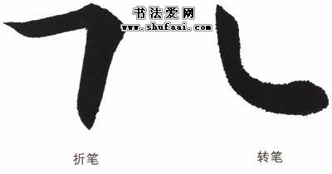

福集字练习
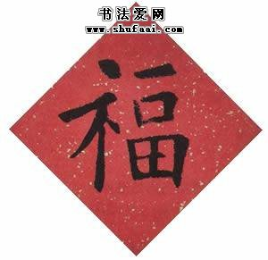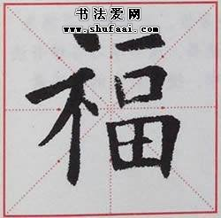
集自唐代欧阳询《九成宫醴泉铭》
“福”左右两边高度基本相等。
左侧的示字旁写法：第一个点不要太大，稍微平一些。第二笔现代虽然为横撇，但是在古碑帖中，经常是分为一横一撇两笔写成的，其中的横为中横，需要扛肩，但不可太粗；撇为中撇，不要太长，并注意撇的方向。第三笔的竖为垂露竖，要写得直而挺拔。第四笔的点要小。
右侧的第一笔横不要太粗，注意它与左侧第一笔的点的水平相对位置。“口”的宽度基本与上面的横相同，不要写太大。“田”要写宽一些，形状接近正方形。写时注意“田”的第一笔竖略向右倾斜；第二笔横折的横要细一些，其收笔不可太尖；中间的横和竖位于“田”的中央，竖不能太粗；最后一笔横稍微粗一些。要注意“田”的三个横向的笔画要平行： “一”“口”“田”三个部分的中心要在一条直线上。
马上就要过年了，家家贴福字。我们写完本课的福字，回家找张红色的大纸试试吧，如果写得好，也贴在门上，让家人一起分享你的学习成果吧！
楷书基本笔画示范
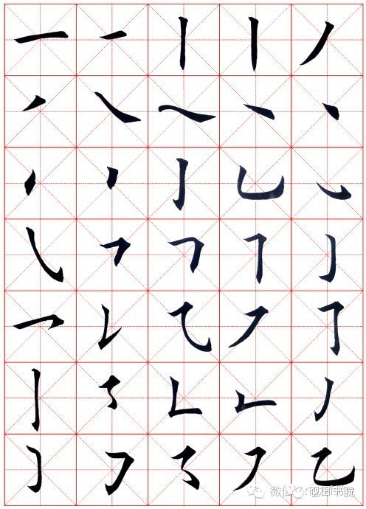

楷书偏旁部首示范
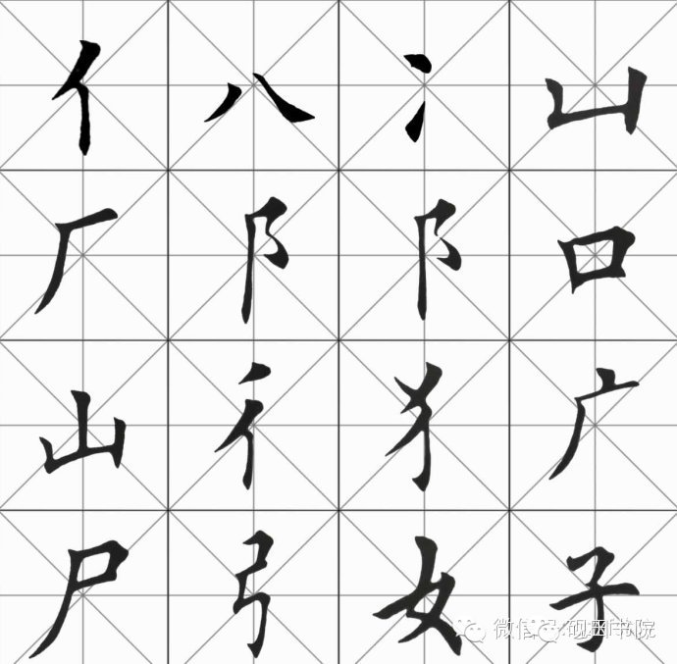

楷书偏旁部首示范
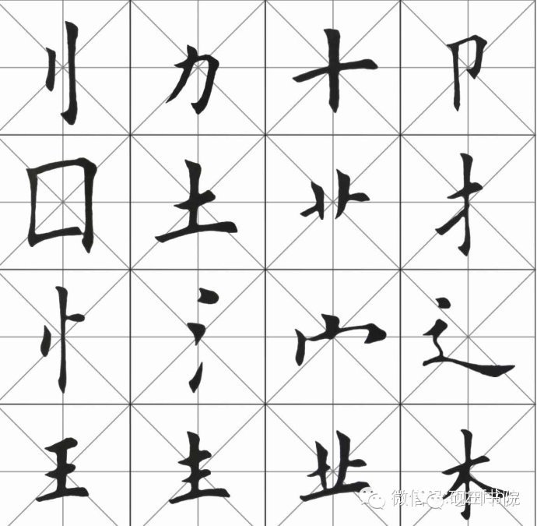

楷书偏旁部首示范

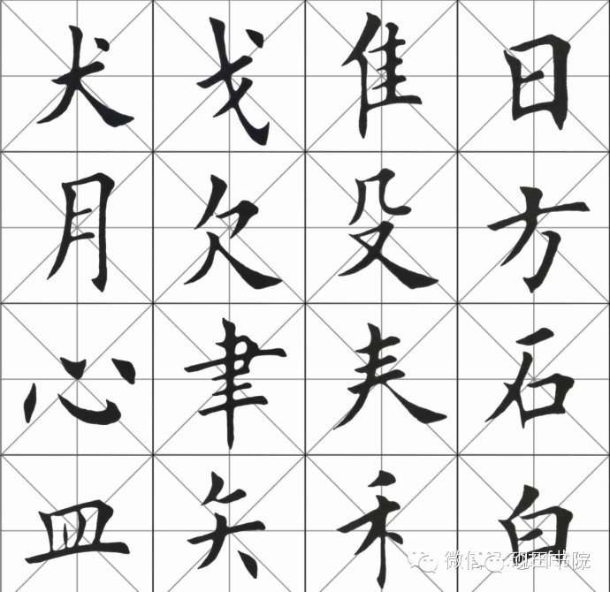

楷书偏旁部首示范
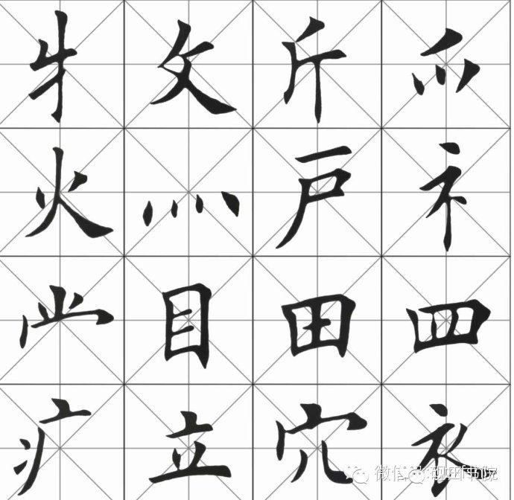

楷书偏旁部首示范

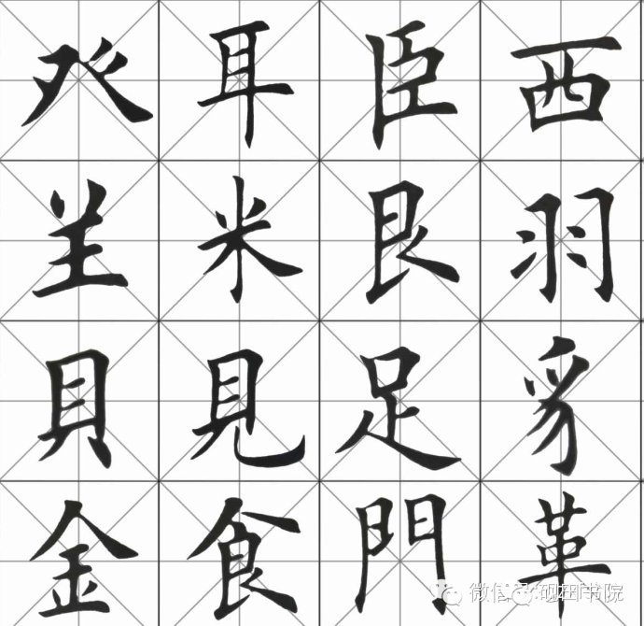

楷书偏旁部首示范

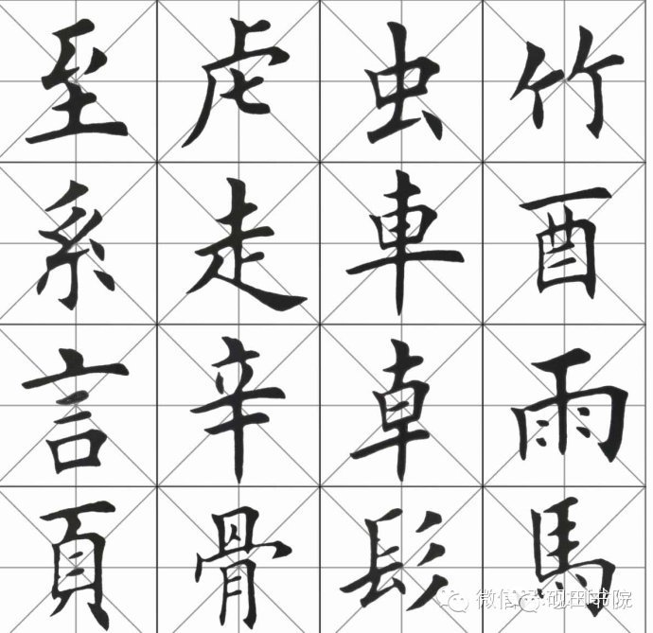

楷书偏旁部首示范

经典书法对联集
